Małopolska myśli o powracających - ruszyła rekrutacja do projektu
realizowanego przez Wojewódzki Urząd Pracy w Krakowie
NOWY START W MAŁOPOLSCE
Wróciłeś do kraju? Jesteś bez pracy? Szukasz pomysłu na siebie? –
Zgłoś się do nas!
Napisz mail, sms lub zadzwoń – nasi konsultanci i doradcy czekają na Ciebie!
powroty@wup-krakow.pl; tel. 12 619 85 61, 12 619 85 62, 504 121 480
DLA KOGO?
Dla osób powyżej 30 r.ż, które w ciągu ostatnich 12-tu miesięcy powróciły z zagranicy, mieszkają lub uczą się w Małopolsce i aktualnie nie pracują.
CO?
Bilans Kariery – usługa doradztwa zawodowego podczas której wspólnie z doradcą określisz co już potrafisz, czego dotychczas się nauczyłeś, jakie kompetencje warto rozwijać i do czego masz predyspozycje. Wspólnie z doradcą opracujesz Indywidualny Plan Rozwoju (IPR), w którym zaplanujesz najlepszą dla siebie ścieżkę rozwoju i działania
Konsultacje – konsultant poszuka dla Ciebie projektu/instytucji, w której możliwa będzie realizacja zaplanowanych działań bezpłatnie lub z dofinansowaniem. Dzięki temu oszczędzisz pieniądze i czas - konsultant znajdzie odpowiedni projekt/instytucję, zweryfikuje czy dana osoba może być jego uczestnikiem, sprawdzi kiedy jest rekrutacja i czy są dostępne miejsca i dopiero wówczas umówi Cię na spotkanie, albo prześle Ci wszystkie niezbędne informacje.

GDZIE?
Doradcy i konsultanci dostępni są codziennie od poniedziałku do piątku w:
- Krakowie – siedziba WUP Kraków, plac Na Stawach 1,
- Nowym Sączu − Zespół Zamiejscowy WUP Kraków w Nowym Sączu, ul. Węgierska146,
- Tarnowie − Zespół Zamiejscowy WUP Kraków w Tarnowie, al. Solidarności 5-9
Dodatkowo zostaną zorganizowane dyżury na terenie województwa małopolskiego – o szczegółach będziemy informować w aktualnościach na stronie https://www.pociagdokariery.pl/
JAK SIĘ ZGŁOSIĆ?
- Dokonaj wstępnej weryfikacji czy to oferta dla Ciebie za pomocą ankiety on-line
- Pobierz formularz zgłoszeniowy – wydrukuj go i wypełnij;
- Dostarcz formularz do wybranej siedziby WUP w Krakowie;
- Jeśli potrzebujesz pomocy skontaktuj się z nami – telefon 12 619 85 61;
e-mail: powroty@wup-krakow.pl
- Umów się na spotkanie z doradcą zawodowym:
    - w Krakowie – telefon 12 619 85 61;
    - w Nowym Sączu – telefon 18 442 94 90;
    - w Tarnowie – telefon 14 626 99 40 wew. 25, lub
- napisz sms: 504 121 480, lub
- skontaktuj się przez Facebook: PociagDoKariery.pl.

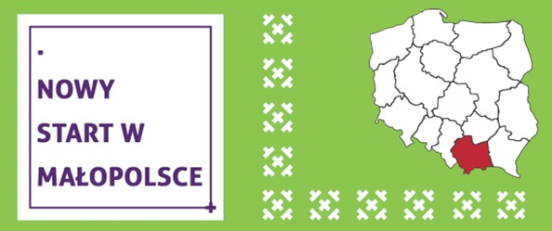
Telefon: 12 619 85 62, 12 619 85 61
e-mail: powroty@wup-krakow.pl
sms: 504 121 480
Facebook: PociagDoKariery.pl

